Задание 1. А) заполни таблицу:
 | Площадь | Объем | Длина | Температура
Обозначение
Основная единица измерения
Б) "Убери лишнее слово"
- литр, кубический сантиметр, рулетка, ведро
- секундомер, палетка, миля, мензурка
- миллиграмм, верста, сажень, фут
- километр, линейка, сантиметр, метр

Задание 2: выполнить перевод единиц измерения физических величин в основные единицы СИ. Каждый пример закодирован, т.е. правильному ответу соответствует буква. Из букв складывается ключевое слово.
1. 400 г = ______ кг  2. 0,4 л = _____ см³  3. 40 мм = ______ м  4. 4·10⁻³ Мс = ______ с  5. 4·10³ см³ = ______ м³  6. 4·10⁵ мм² = ______ м² | Таблица расшифровки:  Ответ 0,04 0,004 400 4000 0,4 4  буква Ю О Ь Т Н П  КЛЮЧЕВОЕ СЛОВО:
Задание 3: Что больше:
а) 70 мг или 0,7 г; б) 30 см² или0,3 дм²; в) 100 см³ или 0,1 л.
Задание 4. Определи цену деления шкалы, предел измерения, запиши результат с учетом погрешности

Задание 5. Определи диаметр шарика с учетом погрешности
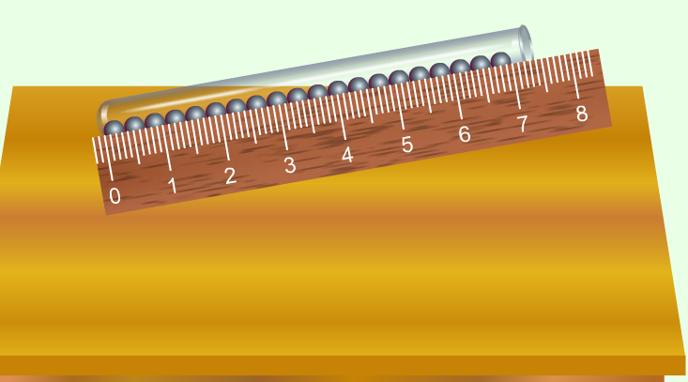

Задание 6. Реши задачу, ответ запиши в стандартном виде с точностью до 2 цифр

